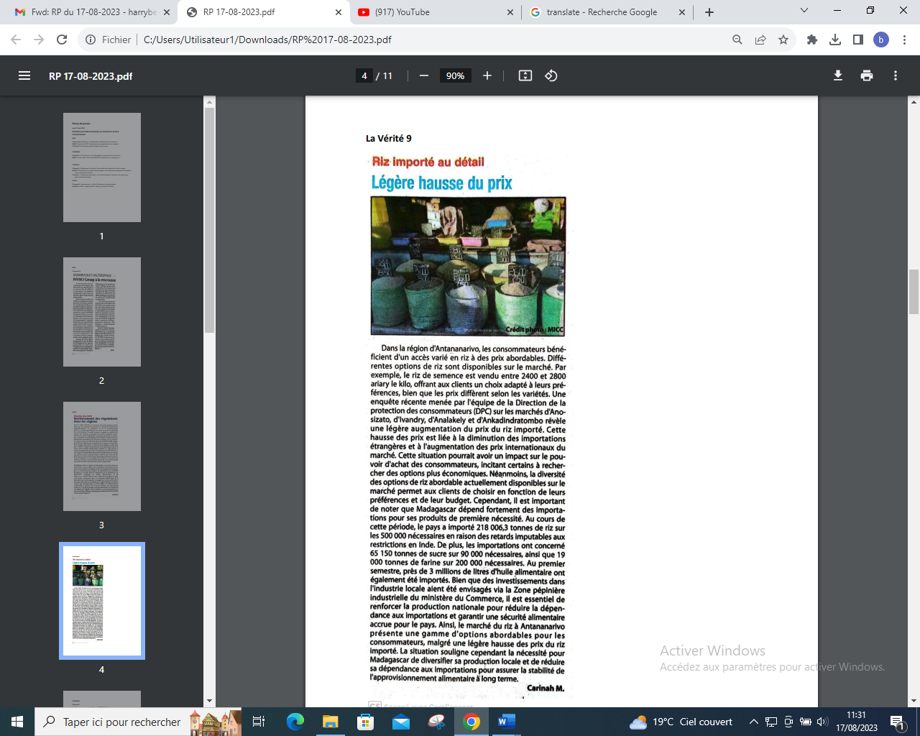

SOURCE : La Vérité 9

AUTEUR : Carinah M

DATE : 17 Aout 2023